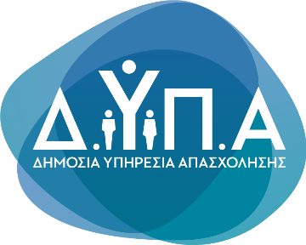 |  | Δελτίο Τύπου
Τμήμα Επικοινωνίας &
Δημοσίων Σχέσεων
Αθήνα, 17.08.2023
Ενδεικτικά, οι 10 περιφερειακές ενότητες με τον μεγαλύτερο αριθμό ενεργοποιημένων επιταγών σε παιδικές κατασκηνώσεις τους πρώτους δύο μήνες του φετινού προγράμματος είναι οι εξής:

Περιφερειακή Ενότητα | Επιταγές | Ποσοστό
ΧΑΛΚΙΔΙΚΗΣ | 25.537 | 45%
ΑΝΑΤΟΛΙΚΗΣ ΑΤΤΙΚΗΣ | 9.690 | 17%
ΚΟΡΙΝΘΙΑΣ | 5.861 | 10%
ΚΑΒΑΛΑΣ | 3.394 | 6%
ΗΛΕΙΑΣ | 2.752 | 5%
ΘΑΣΟΥ | 2.563 | 4%
ΗΡΑΚΛΕΙΟΥ | 1.369 | 2%
ΧΑΝΙΩΝ | 1.114 | 2%
ΑΧΑΙΑΣ | 1.014 | 2%
ΤΡΙΚΑΛΩΝ | 852 | 1%

